MAGRON CO., LTD. | 705 Haean-ro, Sangnok-gu, Ansan-city, Gyeonggi-do, Republic of Korea | magron@magron.co.kr/ magnet@magron.co.kr
磁铁询价单
为便于准确报价，请填写以下各项，点击 □ 进行选择后回传。充磁方式请参照第2~3页参考图选择代码。
公司名称 |  | 联系人
邮箱 / 电话 |  | 填写日期
国家 · 城市

No. | 项目 | 内容 / 回复
1 | 数量 | 订购数量：____________ 个 ※ 最少 1,000 个（不接受样品订单）
2 | 年用量 | ____________ 个 / 年
3 | 磁铁种类 | ☐ 烧结 NdFeB ☐ 钐钴 SmCo (☐ SmCo5 ☐ Sm2Co17) ☐ 铁氧体  ☐ 粘结 NdFeB ☐ 铝镍钴 ☐ NdFeB 磁粉 ☐ 磁铁组件 ☐ 其他：____________
4 | 磁铁牌号 | 牌号：____________（例：N52, N48H, N42SH, Sm2Co17 28 MGOe, Y30）  如不清楚 → BHmax：____________ 最高使用温度：________ °C
5 | 尺寸及公差 | 形状：☐ 圆片 ☐ 圆环 ☐ 方块 ☐ 瓦形 ☐ 球形 ☐ 其他：________  尺寸(mm)：________________________________  公差：☐ ±0.05 ☐ ±0.1 ☐ 其他：______ ☐ 附图纸
6 | 镀层 / 涂层 | ☐ 无 ☐ Ni-Cu-Ni ☐ 镀锌(Zn) ☐ 环氧 ☐ 派瑞林 ☐ 磷化 ☐ 镀金(Au) ☐ 其他
7 | 充磁方式及充磁状态 | 供货状态：☐ 充磁 ☐ 未充磁 ☐ 组装后充磁  充磁方式代码（参见第2~3页）：________ (A1~C2)  多极时 → 极数：______ 极位置：☐ 单面 ☐ 双面 ☐ 外径 ☐ 内径 ☐ 内外径  N极面 / 极位置基准：________
8 | N极标记 | ☐ 不需要 ☐ 需要 → 方式：☐ 点漆 ☐ 托盘 区分 ☐ 贴纸
9 | 用途·使用环境及交货条件 | 用途：____________ 最终用户 ：________  环境：☐ 室内 ☐ 高湿 ☐ 盐雾 ☐ 浸水 ☐ 酸·碱·溶剂 ☐ 腐蚀性气体 ☐ 氢气 ☐ 真空  期望交期：__________ 交货地（国家/城市）：__________
其他要求
MAGRON CO., LTD. | 705 Haean-ro, Sangnok-gu, Ansan-city, Gyeonggi-do, Republic of Korea | magron@magron.co.kr/ magnet@magron.co.kr
充磁方式参考图
■ N极 ■ S极 → 箭头：磁铁内部充磁方向（S→N）。请在第1页第7项中填写代码（A1~C2）。
A · B 基本充磁 · 多极充磁
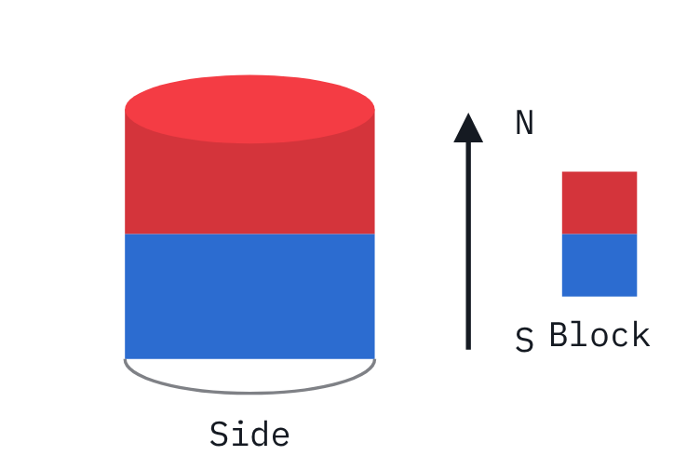  A1 轴向充磁  沿厚度方向充磁。一个平面为N极，相对平面为S极。用于吸附、传感器、扬声器。 | 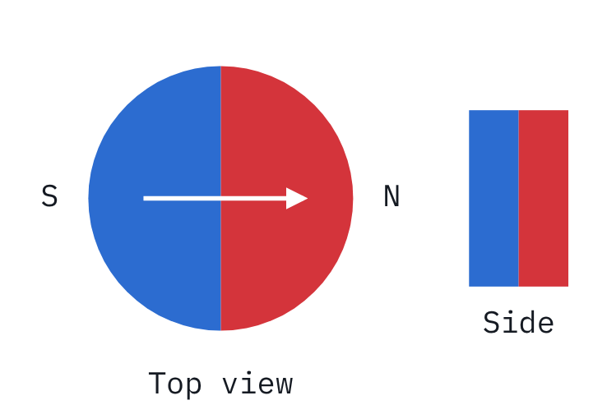  A2 直径方向充磁  沿直径方向充磁（2极）。用于编码器、旋转传感器、小型电机。 | 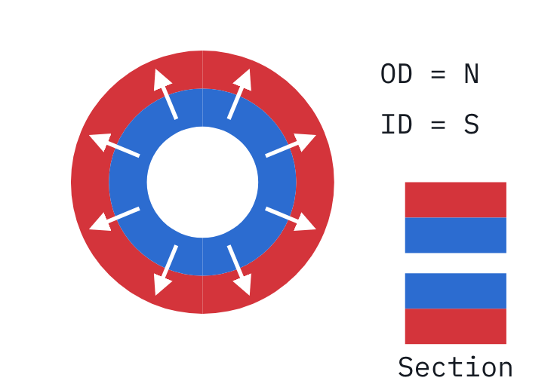  A3 半径方向（径向）充磁  外径整体为N极、内径整体为S极（内外径各1极）。请确认整体式或拼装式。
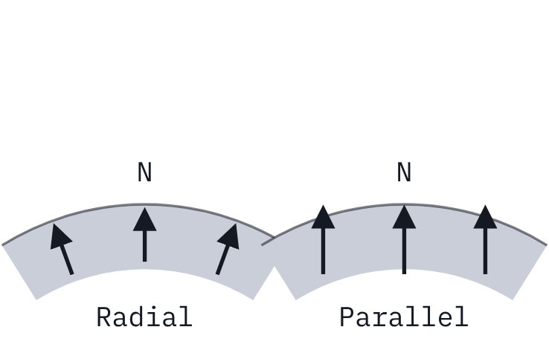  A4 瓦形 (Radial / Parallel)  电机用瓦形磁铁。沿半径方向或平行方向充磁。 | 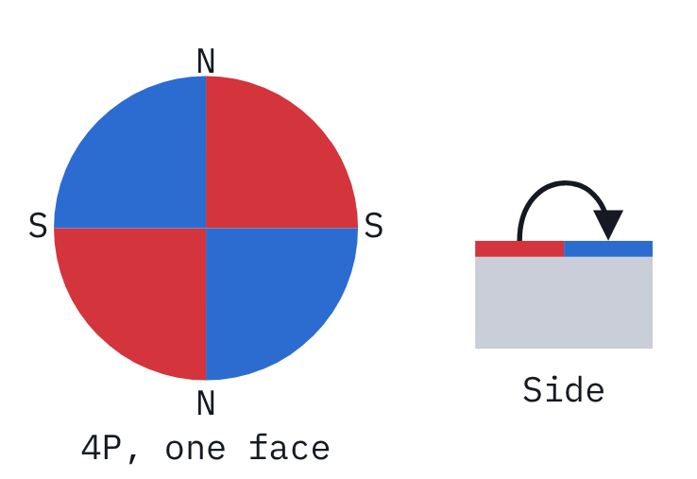  B1 单面多极（扇形）  仅一面N·S交替（2极·4极·多极）。反面磁力较弱。 | 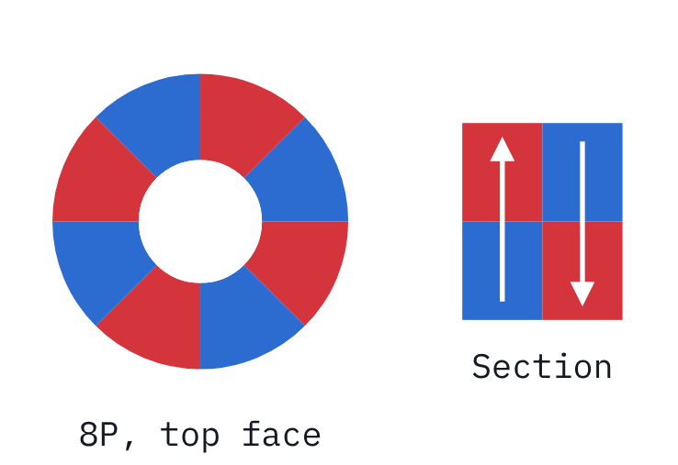  B2 厚度方向多极  各扇区沿厚度方向交替充磁。上下两面极性相反。

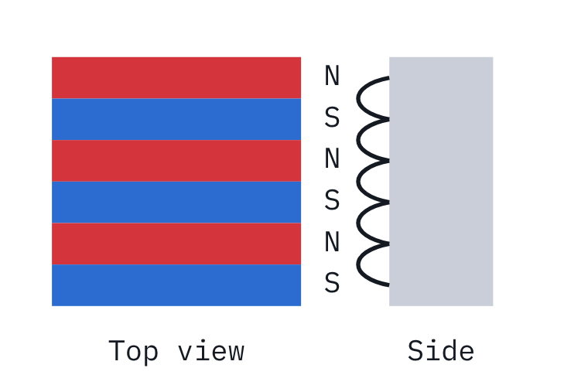  B3 表面多极（条纹）  单面N·S条纹排列。以极距(mm)指定。适用于粘结磁铁。 | 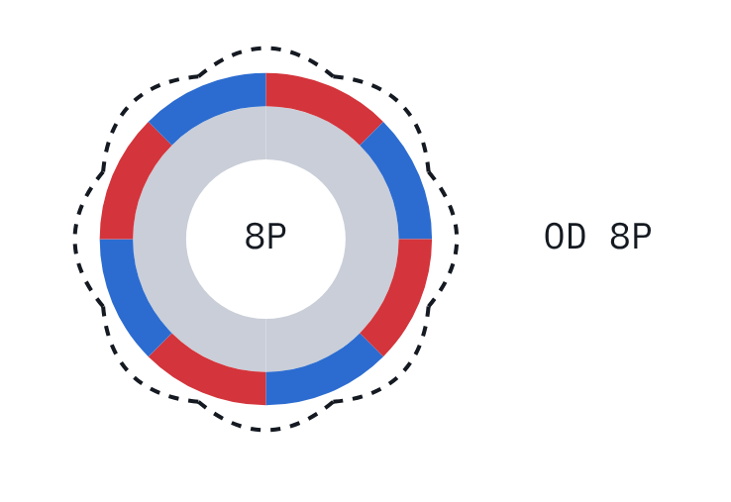  B4 外径多极  外圆周面N·S交替。用于内转子电机、编码器环。 | 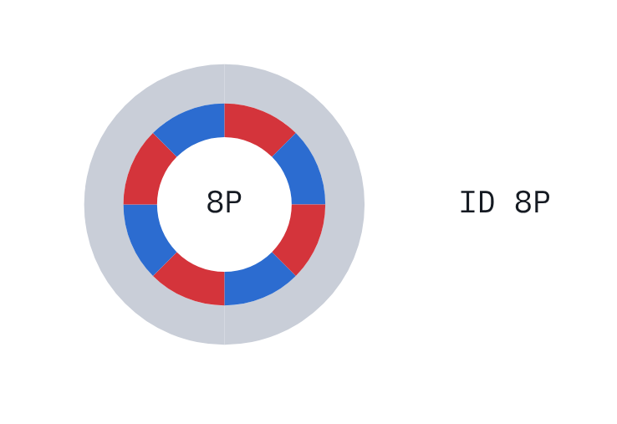  B5 内径多极  内圆周面N·S交替。用于外转子电机、联轴器。
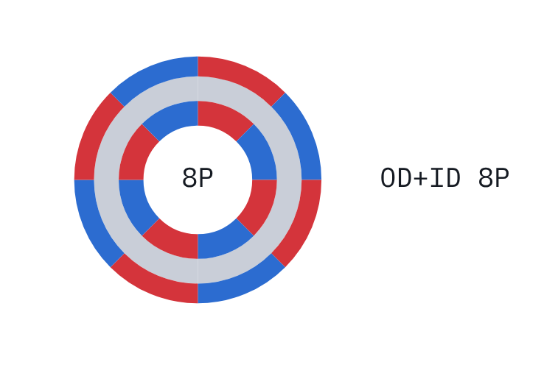  B6 内外径多极  外圆周与内圆周均布置磁极。用于伺服电机、主轴电机。 | 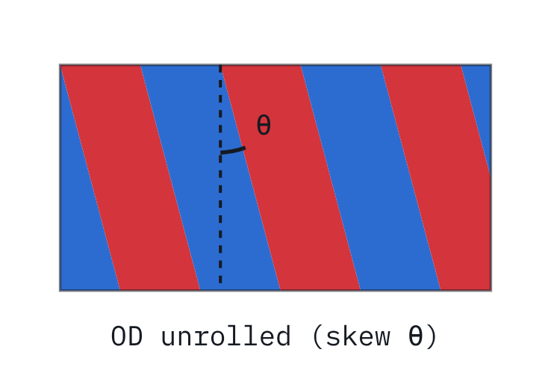  B7 斜极充磁  磁极分界线倾斜充磁，以降低齿槽转矩。请指定斜极角度。 | 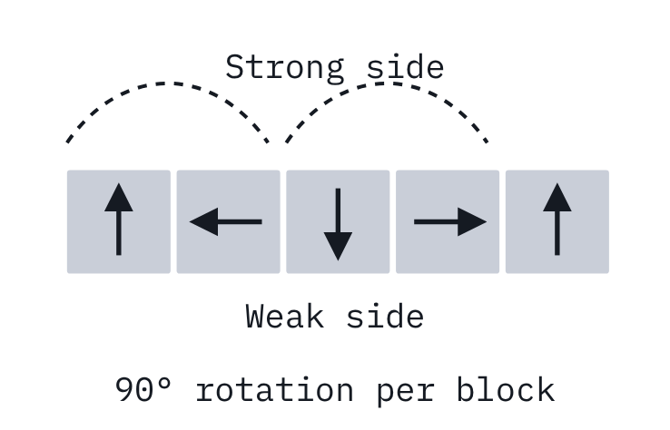  B8 Halbach 阵列  磁化方向按90°依次旋转排列。增强单侧磁通。
B · C 多极 · 各向异性磁环
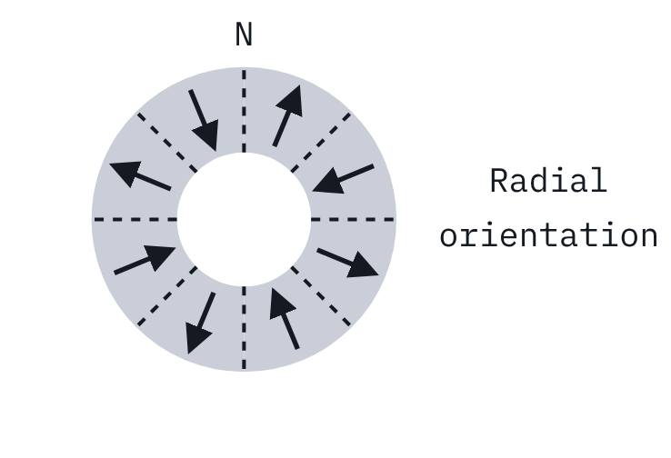  C1 径向各向异性磁环  沿半径方向取向。极数·位置可变更，可斜极。梯形波波形。 | 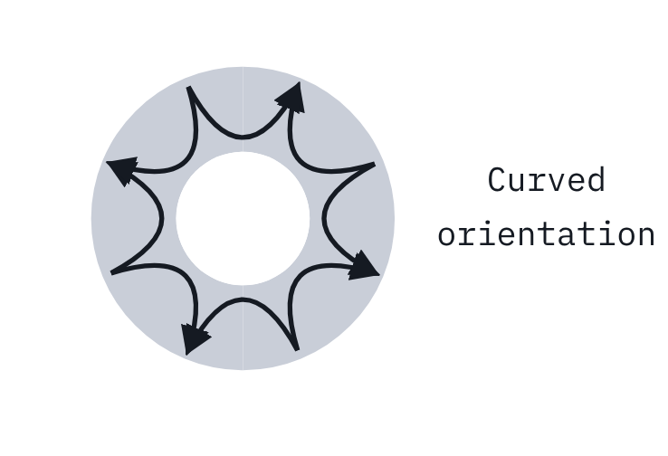  C2 极各向异性磁环  极与极之间以曲线连接的取向。正弦波波形，极数固定，不可斜极。 | 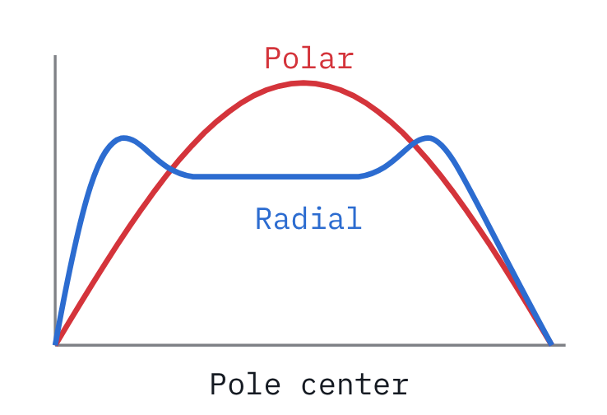  表面磁通分布（C1 vs C2）  1个极区间内的表面磁通密度波形对比。
C 径向各向异性 vs 极各向异性对比
项目 | 径向各向异性 (C1) | 极各向异性 (C2)
表面磁通波形 | 梯形波 | 正弦波
充磁极数 | 可通过充磁变更 | 取向时固定
极位置 | 可通过充磁变更 | 固定
斜极充磁 | 可 | 不可
推荐外径 | φ15 ~ 170 mm | φ2 ~ 50 mm
推荐内径/外径比 | 0.75 ~ 0.95 | 0.6 ~ 0.8
推荐长度 | 5 ~ 60 mm | 5 ~ 60 mm
※ 推荐尺寸以制造商产品目录为准，能否制作取决于材质与尺寸的组合。特殊规格请另行咨询。

